Технические характеристики (техническое задание)
Аквадистиллятор медицинский электрический ДЭ-40
производства ООО ПФ «Ливам»
Назначение | Внешний вид
Производство дистиллированной воды в аптеках, больницах, лабораториях и других учреждениях, а также для очистки питьевой воды от радионуклидов и использования дистиллята в питьевых целях после его минерализации.  Качество исходной воды, поступающей в аквадистиллятор, должно соответствовать требованиям СанПиН 2.1.4.1074-01 при содержании аммиака не более 0,2 мг/л. Давление исходной воды должно быть в пределах от 0,1 до 0,4 МПа. | 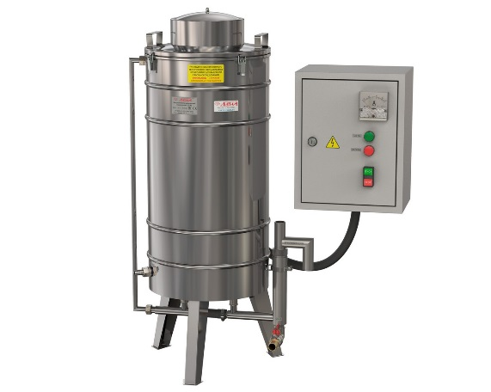
Технические характеристики
Качество производимой воды | ГОСТ Р 58144-2018 «Вода дистиллированная»,  ФС.2.2.0020 «Вода очищенная»
Электропроводность производимой воды | согласно ГОСТ Р 58144-2018 и ФС.2.2.0020
Температура производимой воды, °С | 50
Производительность, л/ч | 40,0 (-10%)
Род тока, частота, напряжение | переменный трёхфазный, 50 Гц, 380 В (±10 %)
Потребляемая мощность, кВА | 26,5
Расход исходной воды, л/ч (при t воды от 10 °С) | 320 (±10 %)
Габаритные размеры (Д×Ш×В), мм | 560×420×1100
Габаритные размеры блока управления (Д×Ш×В), мм | 310×220×395
Исполнение | напольное
Масса, кг | 42
Гарантийный срок эксплуатации, месяцев с даты продажи | 14
Тип нагревательных элементов | электроды
Коэффициент очистки воды от радионуклидов, не менее | 4000
Регистрационное удостоверение на медицинское изделие | № ФСР 2008/03707 от 05 декабря 2008 г.
Срок службы, лет | не менее 8
Особенности
- Узлы и детали, соприкасающиеся с паром и дистиллированной водой, изготовлены из нержавеющей стали 12Х18Н10Т и других материалов, не влияющих на качество производимой воды. | - Надёжность работы при образовании отложений на нагревательных элементах (электродах): электроды не перегорают, как ТЭН при образовании избыточных отложений на поверхности.
- Трубный конденсатор. | - Разборная конструкция камеры конденсации.
- Возможность раздельной подачи воды на испарение и на охлаждение для подключения к технологической системе замкнутого водооборота (при её наличии на предприятии). | - Запасной комплект фазных электродов, запасной защитный электрод, трубка слива дистиллята в комплекте.
- Автоматическое прекращение процесса дистилляции и потребления электроэнергии при прекращении подачи воды и понижении уровня воды в камере испарения ниже допустимого. | - Автоматическое поддержание количества воды в аквадистилляторе, идущей на испарение.

